Presseinformation

Schlankes Multitouch-Panel für alle Maschinentypen

Für die UNITED GRINDING Group, einen der weltweit führenden Hersteller von Schleifmaschinen, Erodiermaschinen, Lasermaschinen, Messmaschinen sowie Werkzeugmaschinen für die additive Fertigung, hat RAFI ein modernes Displaysystem mit kapazitiver Touchbedienung entwickelt und produziert. Als einheitliche Lösung für das komplette Maschinenprogramm aller Marken der Gruppe verbindet das 23,8″-Full-HD-Multitouch-Display eine intuitive, komfortable Touchbedienung mit hoher Funktionalität. Das auf der RAFI-Technologieplattform GLASSCAPE basierende Eingabe- und Anzeigesystem bietet einen mit Smartphones vergleichbaren Bedienkomfort und ist bei den UX Design Awards mit einer „Special Mention“ für herausragende User- und Customer-Experience ausgezeichnet worden. Editierbare Rollenprofile, individuelle Nutzeranpassungen sowie die Eignung für die digitale Vernetzung auf IIoT-Niveau runden das große Funktionsspektrum ab. Das von RAFI entwickelte HDBaseT Standard-Gateway ermöglicht ein sehr schlankes Gerätedesign ohne zusätzliche Control Units und Kühlsysteme im Display-Panel, da die Signalsteuerung und Datenübertragung per HDBaseT an die Maschinen-CPU ausgelagert werden. Das HDBaseT-Interface gewährleistet die verlustfreie Echtzeit-Übertragung von Video- und Audio-Signalen, Nutzereingaben, USB-Kommunikation sowie Internet- und Netzwerkprotokollen. Datenraten bis 8 Gbit/s unterstützen auch Videoübertragungen mit 4K-Auflösung. Die große Displaydiagonale bietet Platz für übersichtliche Nutzeroberflächen mit selbsterklärenden Icons, die sich individuell anpassen lassen. In die unterhalb des Displays befindliche Konsole des schwenk- und neigbar montierten Panels hat RAFI ultraflache Betätiger seiner Serie RAFIX 30 FS⁺ integriert. Für eine prägnante taktile Wahrnehmung, hohe Schaltsicherheit und minimalen Platzbedarf sorgen mit Mikrotastern MICON 5S kombinierte RAFIX-Betätiger. Zur Datenübertragung dient eine USB-Durchführung der Serie RAFIX 22 FS⁺. Als Nothalt-Taster fungiert der im Maschinen- und Anlagenbau bewährte LUMOTAST 16. Ein Bedien-Highlight ist der induktive Drehschalter mit Override-Funktion, um sämtliche Maschinenbewegungen per Dreheingabe koordiniert und stufenlos zu drosseln. Außerdem verfügt das Bedienpanel über eine automatische Radar-Nutzererkennung sowie eine integrierte Frontkamera für direkte Video Calls mit dem Customer Care Team der UNITED GRINDING Group.

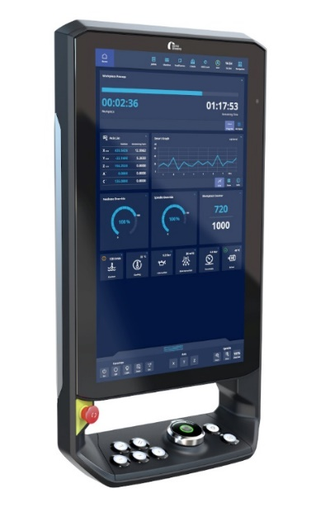
Bild 1: Das für seine User-Experience ausgezeichnete Multitouch-Display von RAFI: Einheitliche Bedienlösung für unterschiedliche Maschinengattungen der UNITED GRINDING Group
Bild: UNITED GRINDING Group

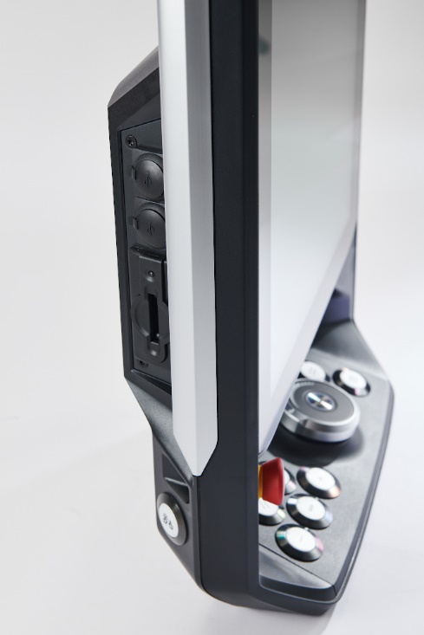

Bild 2: Schmales, leichtes Gerätedesign durch ausgelagerte Controller Unit und verlustfreie HDBaseT-Echtzeitübertragung zwischen Maschine und Bedienpanel

Bild: RAFI GmbH

Bilder: | core-panel_2000.jpg  corepanel_schnittstellen_2000.jpg | Zeichen: | 2.400
Dateiname: | 202410015_pm_core-panel.docx | Datum: | 10.12.2024
Tags: | RAFI, United Grinding, Maschinenbau, Multitouch Display, Touchscreen, Glasscape, Touchbedienung, HDBaseT, User Experience, UX Award, Rafix, Micon, Lumotast

Über die RAFI Gruppe
Das im Jahr 1900 gegründete Unternehmen entwickelt und produziert elektromechanische Bauelemente und Systeme für die Mensch-Maschine-Kommunikation. Dazu gehören Taster, Schalter, Touchscreens und Bediensysteme sowie elektronische Baugruppen. RAFI-Produkte werden eingesetzt in der Automation und Medizintechnik, im Maschinen- und Anlagenbau, in Straßen- und Schienenfahrzeugen, in Haushaltsgeräten sowie in der Telekommunikation. Die RAFI Gruppe agiert weltweit mit über 2.000 Mitarbeitern an Standorten in Deutschland, Europa, China und den USA. Der Hauptsitz der RAFI-Firmengruppe befindet sich in Berg bei Ravensburg.

Kontakt:  RAFI GmbH & Co. KG  Fred Nemitz  Abteilungsleiter Corporate Marketing  Ravensburger Straße 128-134  88276 Berg  Tel.: 0160 92048569  E-Mail: fred.nemitz@rafi-group.com  Internet: www.rafi-group.com |  | gii die Presse-Agentur GmbH  Christburger Str. 41  10405 Berlin  Tel.: 030 53 89 65-0  E-Mail: info@gii.de  Internet: www.gii.de

